НАЦІОНАЛЬНИЙ ТЕХНІЧНИЙ УНІВЕРСИТЕТ

«ХАРКІВСЬКИЙ ПОЛІТЕХНІЧНИЙ ІНСТИТУТ»

Кафедра «ОБЧИСЛЮВАЛЬНА ТЕХНІКА ТА ПРОГРАМУВАННЯ»

Звiт з лабораторної роботи №8

Тема: «Файли. Виключення. Менеджери контексту»

Виконав:   
ст. гр. КІТ-118в  
Міщенко Д.С.

Перевірив:  
Поворознюк О.А.

Харків – 2021

***Мета:*** Ознайомлення та отримання практичних навичок у використанні файлів, менеджерів контексту та обробки виключень

***Загальне завдання***

Сформувати файл (або файли) у текстовому редакторі. Обробити можливі

помилки за допомогою конструкції try/except, використати менеджер

контексту. Реалізувати відповідні функції. Передбачити необов’язкові

аргументи у функціях.

***Варіант 3***

1. Переписати в інший файл всі його рядки з заміною в них символу «а» на

символ «о» і навпаки.

2. Всі парні рядки цього файлу записати в другий файл, а непарні – в третій

файл. Порядок проходження рядків зберігається.

***Хід роботи***

***Фрагменти програми***

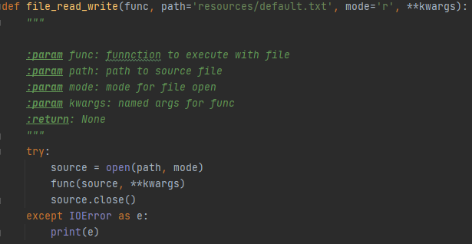

**Рисунок 1** ─ Функція для обробки файлів

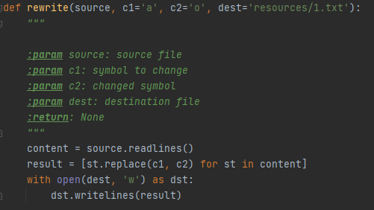

**Рисунок 2** ─ Функція, що переписую у інший файл із заміною символу

***Результати роботи***

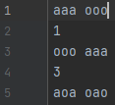

**Рисунок 3** ─ Файл з текстом

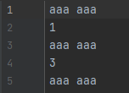

**Рисунок 4** ─ Перепис файлу із заміною о на а



**Рисунок 5** ─ Виписані парні рядки файлу

***Код програми***

def file_read_write(func, path='resources/default.txt', mode='r', **kwargs):  
 *"""* ***:param*** *func: funnction to execute with file* ***:param*** *path: path to source file* ***:param*** *mode: mode for file open* ***:param*** *kwargs: named args for func* ***:return****: None  
 """* try:  
 source = open(path, mode)  
 func(source, **kwargs)  
 source.close()  
 except IOError as e:  
 print(e)  
  
  
def rewrite(source, c1='a', c2='o', dest='resources/1.txt'):  
 *"""* ***:param*** *source: source file* ***:param*** *c1: symbol to change* ***:param*** *c2: changed symbol* ***:param*** *dest: destination file* ***:return****: None  
 """* content = source.readlines()  
 result = [st.replace(c1, c2) for st in content]  
 with open(dest, 'w') as dst:  
 dst.writelines(result)  
  
  
def even_odd_write(source, dest1, dest2):  
 *"""* ***:param*** *source: source file* ***:param*** *dest1: first destination file* ***:param*** *dest2: second destination file* ***:return****: None  
 """* content = source.readlines()  
 with open(dest1, 'w') as dst:  
 dst.writelines(content[::2])  
 with open(dest2, 'w') as dst:  
 dst.writelines(content[1::2])  
  
  
if __name__ == '__main__':  
 file_read_write(rewrite, c1='o', c2='a')  
 file_read_write(even_odd_write, dest1='resources/2.txt', dest2='resources/3.txt')

**Висновки:** в ході виконання лабораторної роботи були набуті практичні навички з роботи з файлами, менеджерами контексту та виключеннями в мові Python.